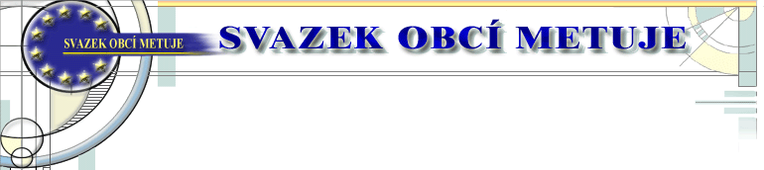
Svazek obcí Metuje
Oznámení o povinně zveřejňovaných dokumentech

V souladu s příslušnými ustanoveními zákona č. 250/2000 Sb., o rozpočtových pravidlech územních rozpočtů, v platném znění, jsou dokumenty v elektronické podobě zveřejněny na internetových stránkách www.obcemetuje.cz v oddíle úřední deska.

Do listinné podoby všech dokumentů je možné nahlédnout v kanceláři svazku na adrese: 552 24 Velká Jesenice 200.

Schválený závěrečný účet za rok 2016
Schváleno: 15. 6. 2017
Zveřejněno: 30. 6. 2017

Schválený rozpočet na rok 2018
Schváleno: 7.12 .2017
Zveřejněno: 22.12. 2017

Schválený střednědobý výhled rozpočtu na roky 2018 – 2023
Schváleno: 7.12. 2017
Zveřejněno: 22.12. 2017

Rozpočtová opatření svazku v roce 2018
Předseda svazku učinil rozpočtové opatření č. 1/2018 dne 20.4.2018
Zveřejněno: 30.4. 2018

Vyvěšeno: 30.4.2018
Sejmuto: 20.6. 2018

